



**实 验 报 告**

实验课程 Android应用程序开发

实验项目 实验1 熟悉Android开发环境

实验地点 2-721

指导教师 郑向阳

班 级

学生姓名

学 号

教师评分

日 期

实验1 熟悉Android开发环境

1. 实验目的
   1. 掌握环境变量的设置
   2. 熟悉SDK资源及Android集成开发环境
   3. 熟悉Android应用的开发步骤并编写第一个Android应用

二、准备

* 安装好ADT和SDK

三、实验内容

* 1. 复习Java语言

1. 安装JDK以后，需要设置的环境变量PATH和CLASSPATH的值分别是什么？

系统变量→寻找 Path 变量→编辑

在变量值最后输入 %JAVA_HOME%\bin;%JAVA_HOME%\jre\bin;

（注意原来Path的变量值末尾有没有;号，如果没有，先输入；号再输入上面的代码）

系统变量→新建 CLASSPATH 变量

变量值填写 .;%JAVA_HOME%\lib;%JAVA_HOME%\lib\tools.jar（注意最前面有一点）

1. 编写一段Java代码，输出自己的名字，代码如下：

public class MyClass

{

public static void main(String[] args)

{

System.out.println("zlf");

}

}

* 1. 利用Eclipse构建Android开发环境

1. 开发环境的组成部分：
2. ADT的英文全称是？

Android Development Tools

* 1. 安装AndroidStudio步骤：
  2. AVD相关

1. 在AVD Manager中用截图的方式说明已有的AVD的参数

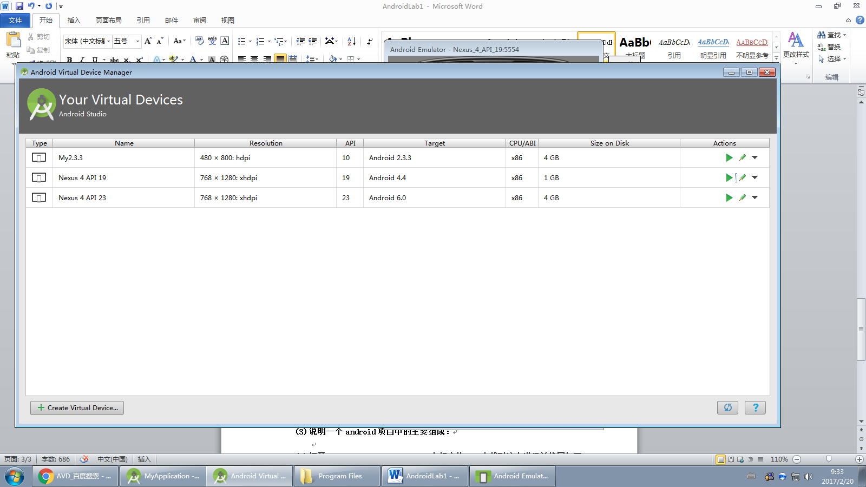

1. AVD的全称是?

Android Virtual Device Android运行的虚拟设备

1. 新建一个AVD，并截图这个AVD，运行成功后截图：

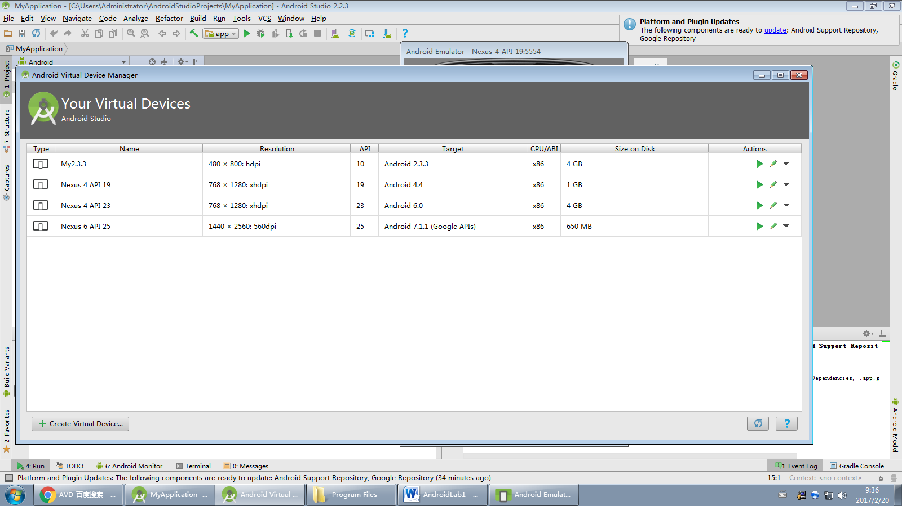

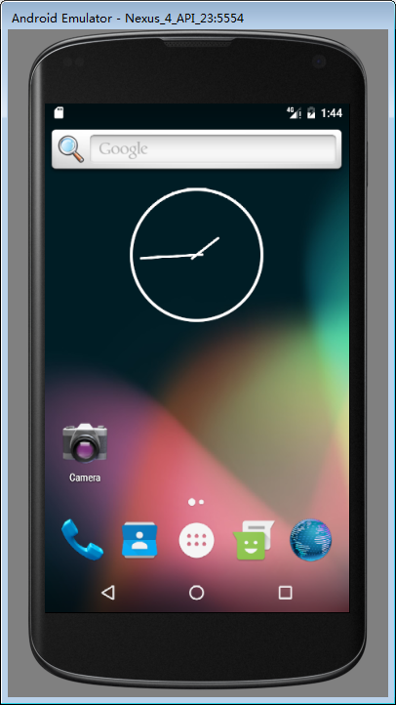

* 1. 使用DDMS

1. 在AVD的SD卡中创建一个目录，目录名为xyz，截图：

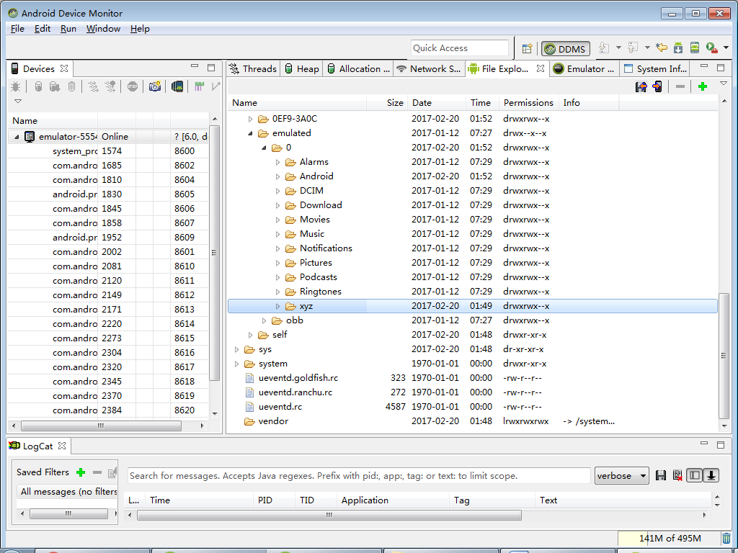

1. 在网络上下载一个mp3文件，并且把这个文件放置到目录xyz中，截图：

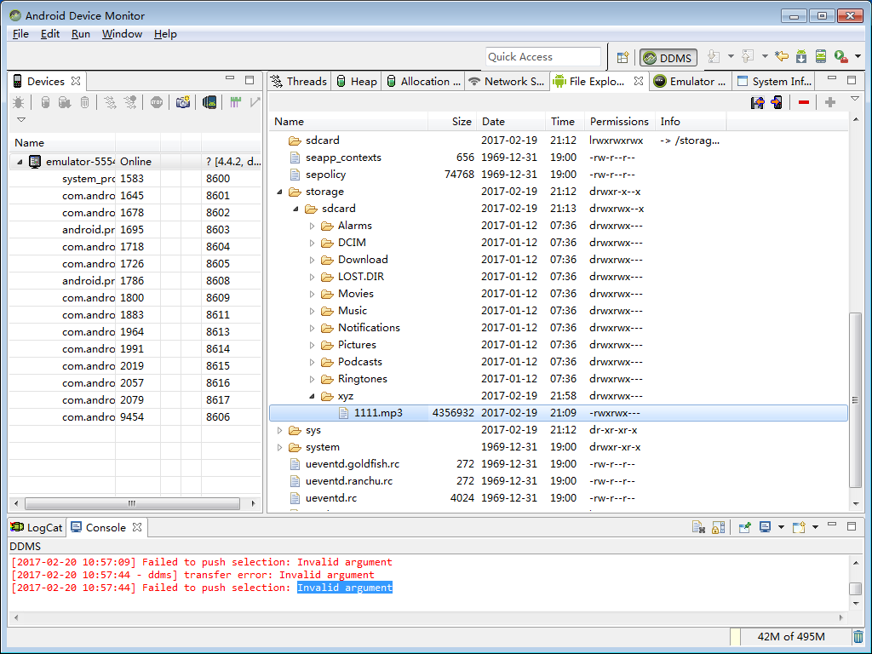

* 1. 编写第一个Android Application

1. 编写一个程序名为“myfirst”程序，进行编译和运行，要求在界面中输出“Hello World！”，请截图运行的应用程序：

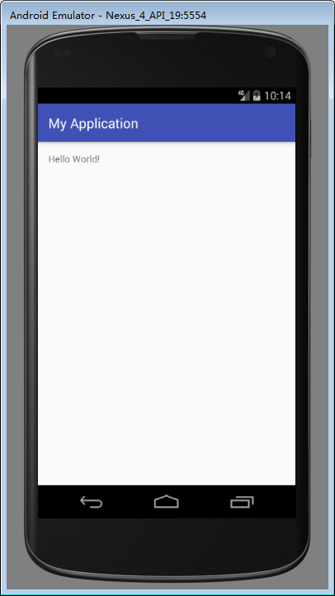

1. 把创建这个程序的步骤写下来：

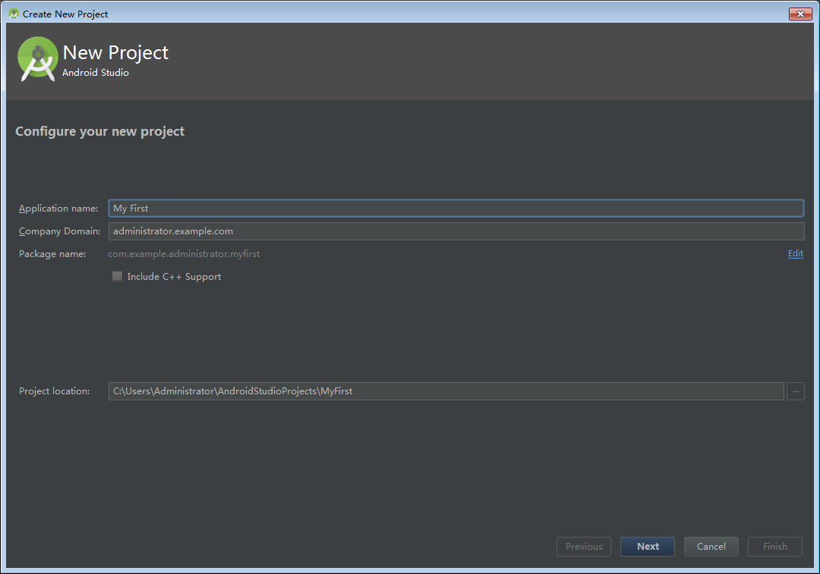

1. 说明一个android项目中的主要组成：

src: 存放java代码

gen: 存放自动生成文件的. R.java 存放res文件夹下对应资源的id

project.properties: 指定当前工程采用的开发工具包的版本

libs: 当前工程所依赖的jar包.

assets: 放置一些程序所需要的媒体文件.

bin: 工程的编译目录. 存放一些编译时产生的临时文件和当前工程的.apk文件.

res(resources): 资源文件.

drawable: 存放程序所用的图片.

layout: 存放android的布局文件.

menu: 存放android的OptionsMenu菜单的布局.

values (应用程序所需要的数据. 会在R文件中生成id)

strings.xml 存放android字符串.

dimens.xml 存放屏幕适配所用到的尺寸.

style.xml 存放android下显示的样式.

values-sw600dp 7寸平板所对应的值

values-sw720dp-land 10寸平板所对应的值

values-v11 指定3.0版本以上的手机显示的样式.

values-v14 指定4.0版本以上的手机显示的样式.

AndroidManifest.xml: android应用程序的入口文件. 声明了android里边的组件. 和相关配置信息.

proguard-project.txt: 加密当前程序所使用.

1. 打开Android Device Monitor，在相应的AVD中找到这个进程并截图如下：

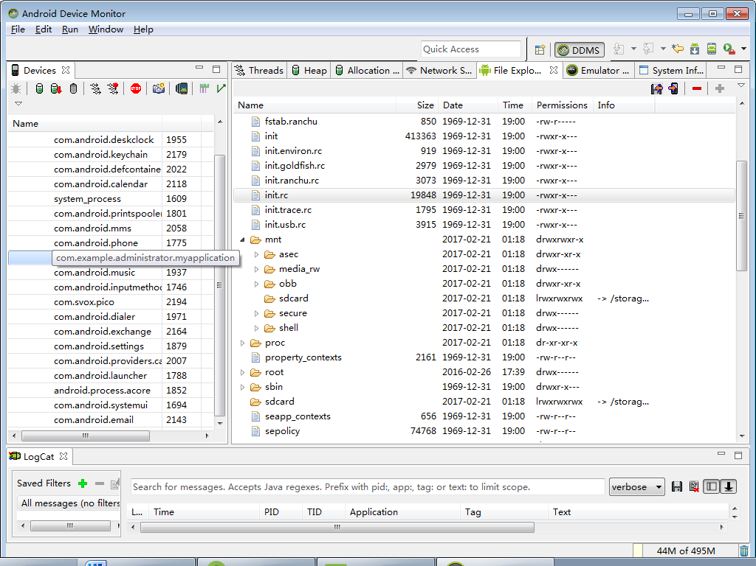

1. 修改“myfirst”程序使其输出“Hello ，Friends！”，对修改部分截图：

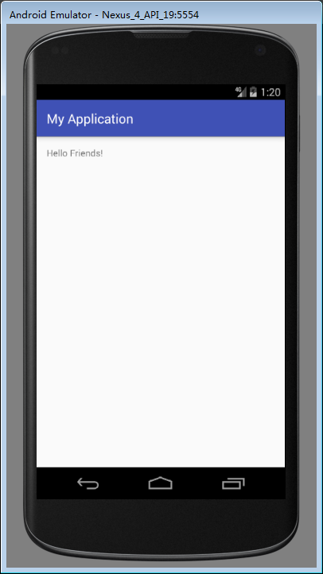

* 1. AndroidStudio中导入程序

1. 导入程序 Eclipse项目examples_03_01，并使之正确运行，请说明导入的步骤并对运行后的程序截图

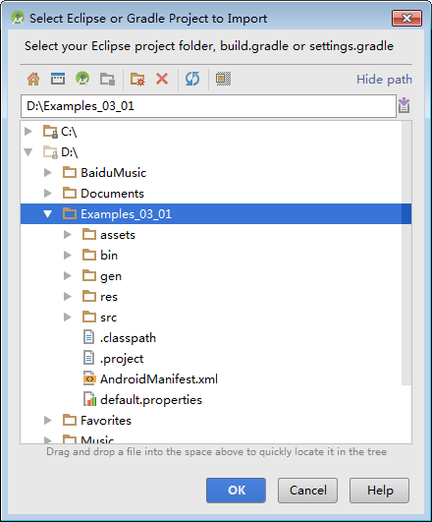

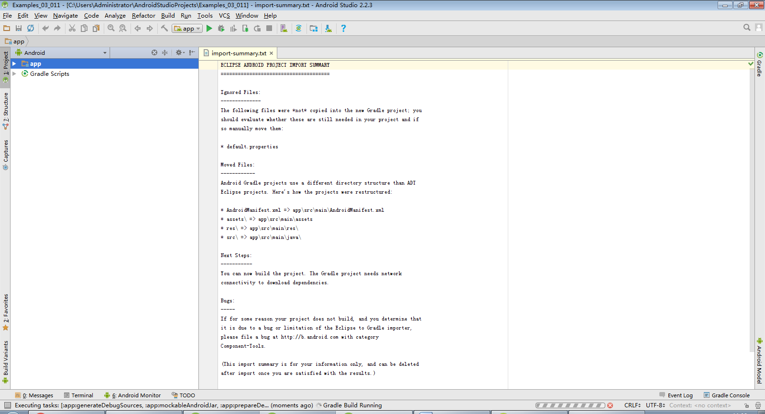

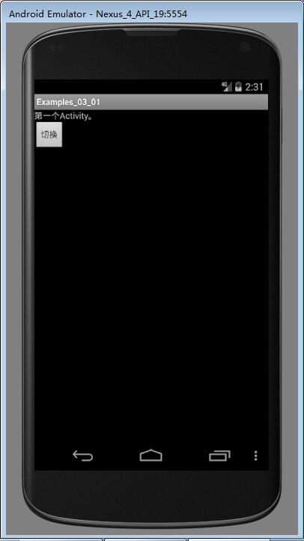

1. 导入程序 AndroidStudio项目examples_03_011，并使之正确运行，请说明导入的步骤并对运行后的程序截图

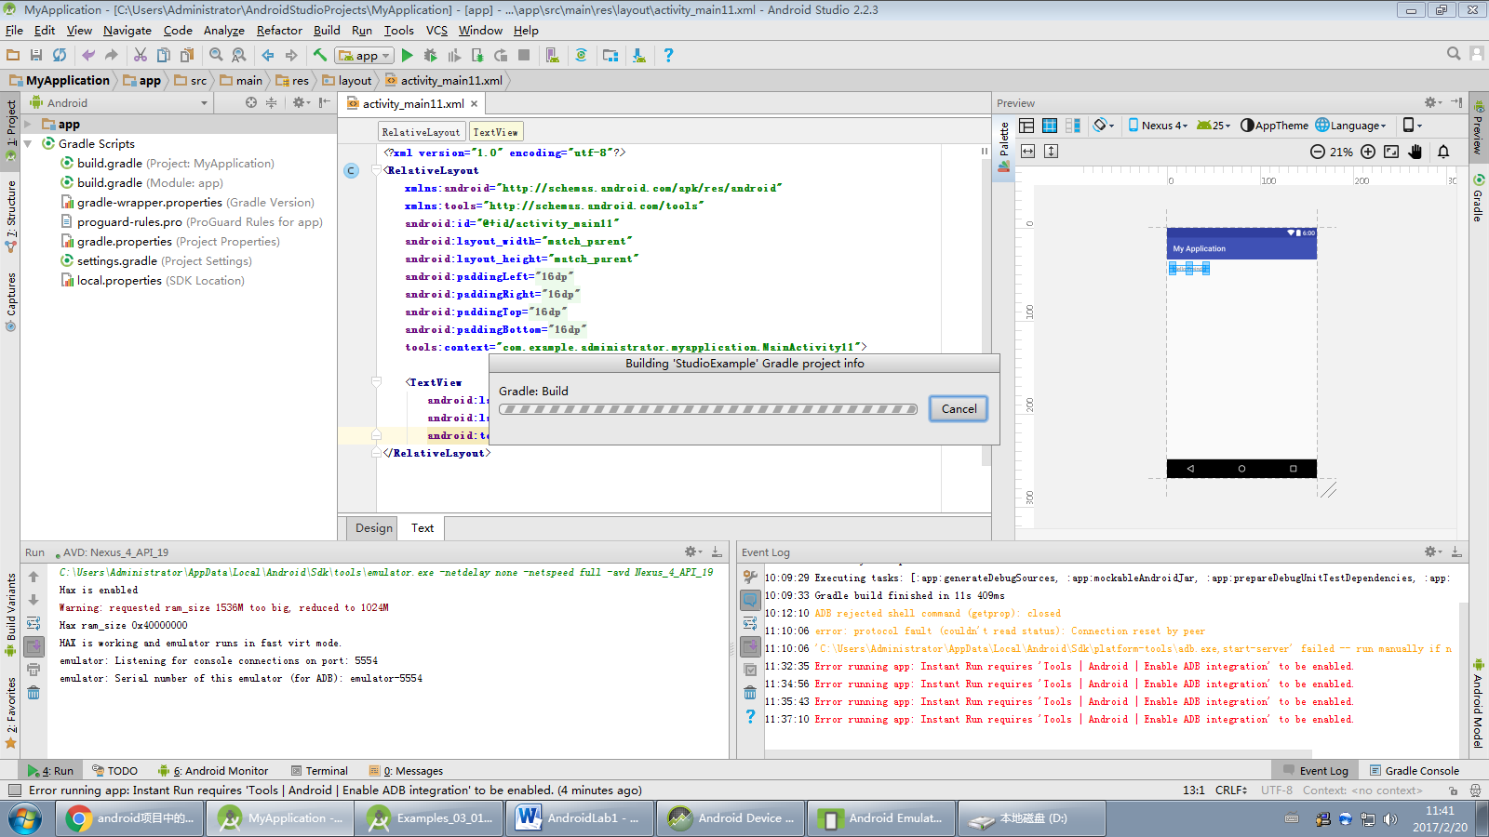

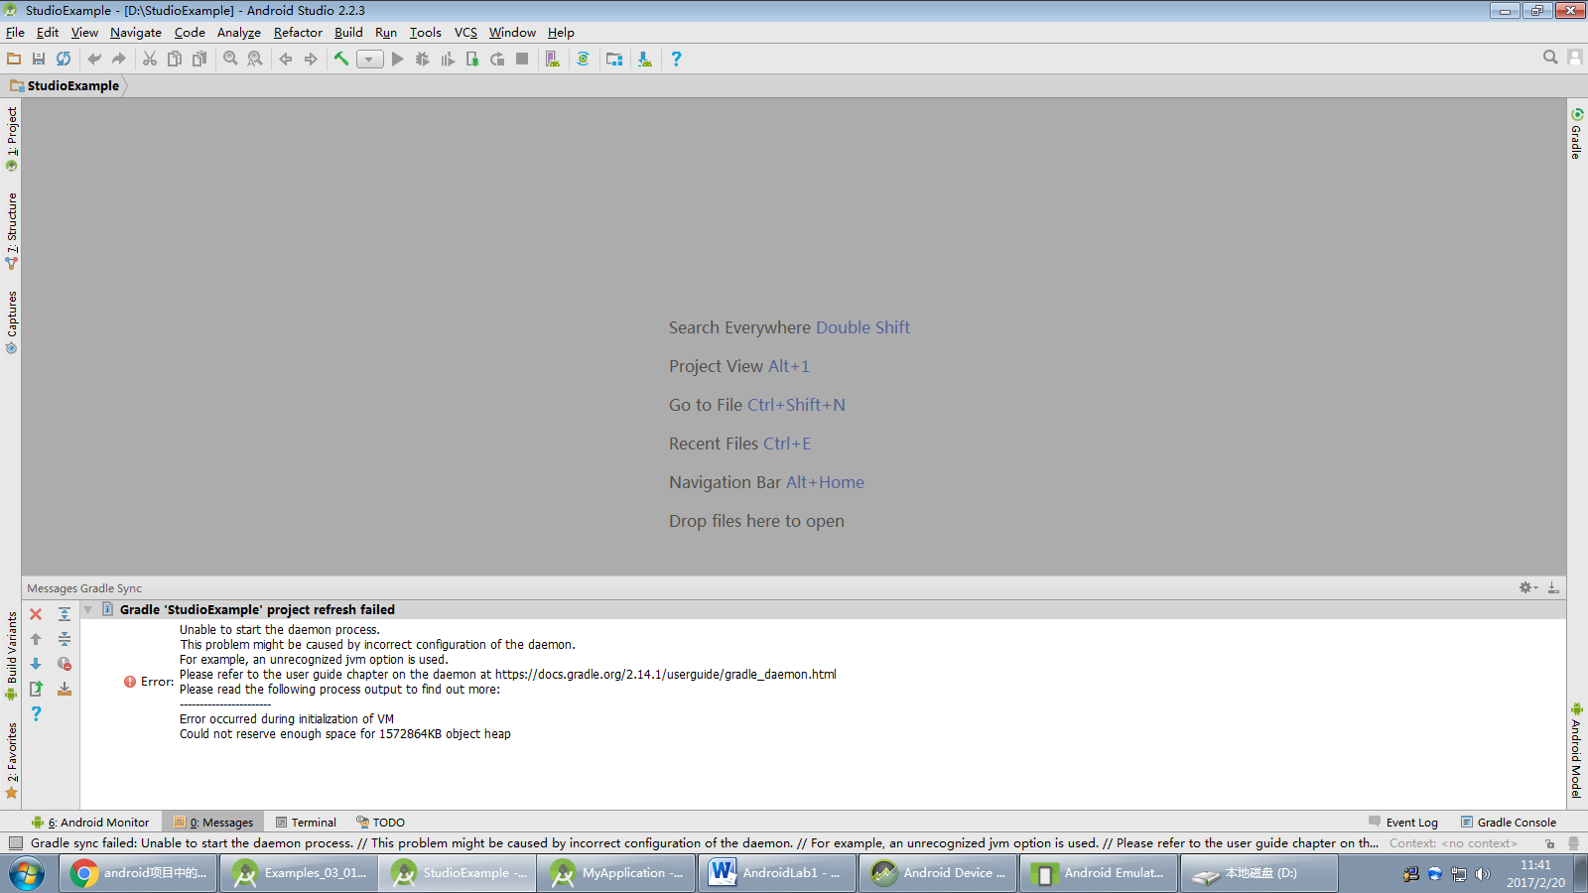

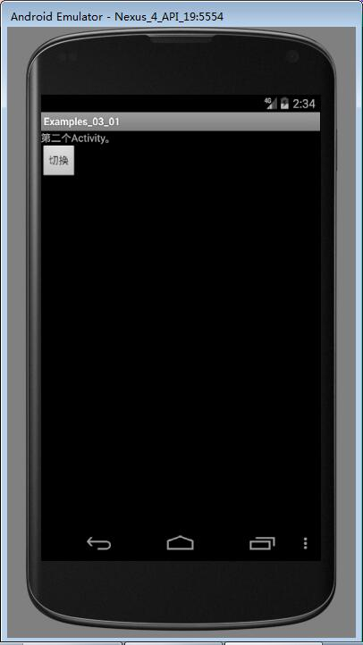

四、实验心得（50字）